

Bluetooth Ble模式分析
——基于蓝牙4.0规范

导读
占位符

一．前言
蓝牙4.0协议包括有两种模式，一种是兼容传统蓝牙的BR/EDR模式，另外一种是BLE模式。这两种模式互不兼容，只支持其中一种的，称为单模模块，反之称为双模模块。本文只讨论BLE单模的情况。

蓝牙规范分为核心规范与应用规范，核心规范可以理解为蓝牙协议栈，而应用规范则是在蓝牙协议栈上开发的针对特定场景的应用。贴张两者的关系图：
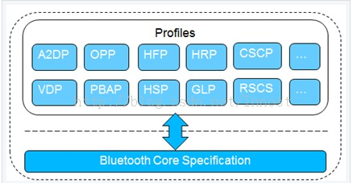
图1.1

当然我们也可以不用这些应用规范直接使用蓝牙协议栈进行开发。

蓝牙协议栈也包括一些必须的profile以及protocol，如下图所示：
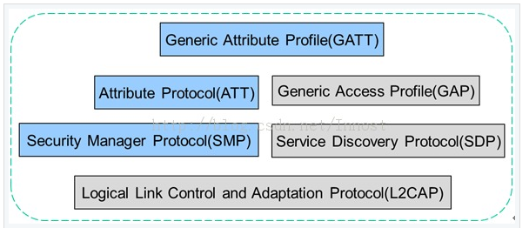
这些称为蓝牙核心协议栈（经典蓝牙跟BLE有所区别）。
Protocol一般是指数据格式，即通信的时候双方约定的格式。而Profile是一种解决方案，是一种针对特定场景组合不同protocol以及其他方法而制定的解决方案。
所以，profile是建立在protocol上面的，就像ATT以及GATT，ATT协议是基础，而GATT是使用了ATT的各种数据格式，以及对数据的操作方法。

本文只讨论与BLE相关的核心规范的内容，不讨论应用规范。

蓝牙4.0总体结构

2.1. 基础概念
一个完整的蓝牙设备（不是蓝牙模块）在逻辑上（不是物理上）可分为两部分，分别是主机（Host）与控制器（Controller），如下图所示：
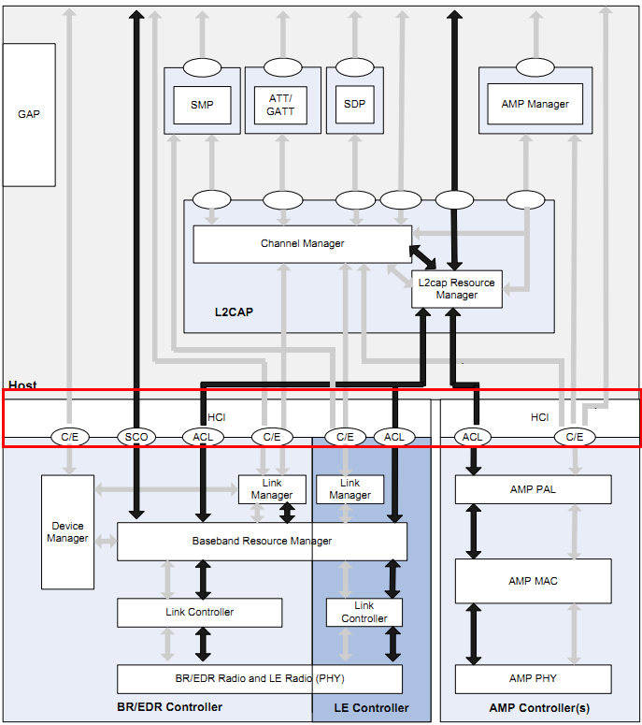
图 2.1

这个图在一些协议上的依赖关系以及层次会让人难以理解，并且实际的蓝牙协议栈实现会跟这个图有所出入，我们只看其描述的蓝牙设备的大体结构。
从上图可看出一个蓝牙设备从整体上来说被HCI（Host Controller Interface）分成两个部分，HCI相当于一个抽象层，负责连接底层Controller（红框下部）与上层Host（红框上部）。

Host，是一个逻辑上的概念，代指实现上层协议栈（如L2CAP,GAP,ATT,GATT等协议或Profile）的主体，并不是指特定的操作系统。Host负责实现蓝牙协议栈中HCI层以上的部分。Host是相对于Controller来说的。因为是host控制controller来发数据，所以在controller看来，上层协议栈就是host。
Controller，负责实现蓝牙协议栈中硬件相关的部分，比如最底层的连接，射频，跳频等等。

一般情况下Host与Controller的实现分开，如android的蓝牙协议栈bluedroid，bluedroid实现了Host的功能，硬件只负责Controller的功能。
在这种情况下，主机与控制器通过HCI层（图2.1中红框部分）互相通信。根据主机与控制器不同的连接方式，HCI层的实现也不同，目前普遍采用的是UART，SPI或者USB接口传输，如下图所示：
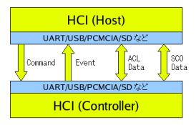
图 2.2

从软硬件的数据流来看这种关系更清晰：
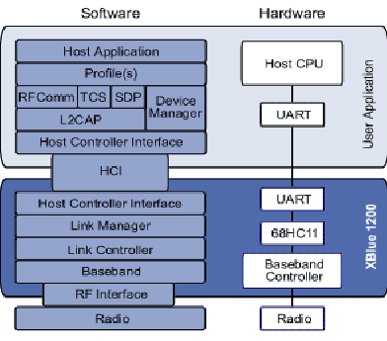
图 2.3
左边是软件数据流，右边是硬件数据流。

一个蓝牙设备只能有一个Host，但可以有多个Controller，分别是一个Primary Controller与零个或多个Secondary Controller。上图(图2.1)所示就是一个BR/EDR/LE 双模Controller与一个AMP Controller（底层使用802.11协议，速度上跟传统WIFI一样）。

但Host跟Controller合二为一也是很正常的，对于这种结构，可以没有HCI层。比如TI的CC2540就可以这样：
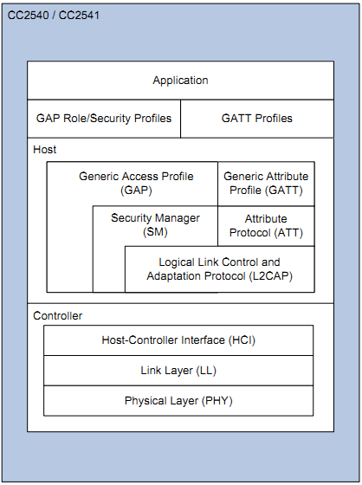
图 2.3

他家的蓝牙模块里面包含了Controller与Host的实现，也就是说是完整的蓝牙协议栈。最上层的Application则是基于蓝牙协议栈开发的应用。

2.2 最小系统
组成一个BLE的最小系统对Host与Controller的要求：
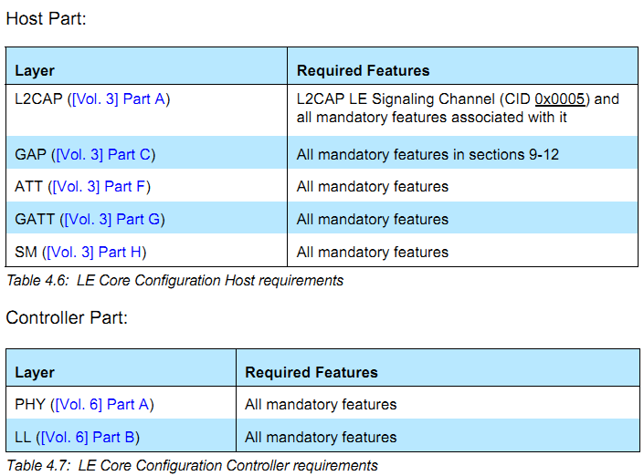

2.3 最小系统下的数据流（未完成）
本节大概讲述一下最小系统下的数据流程，以建立对蓝牙协议栈各层次的基本理解。

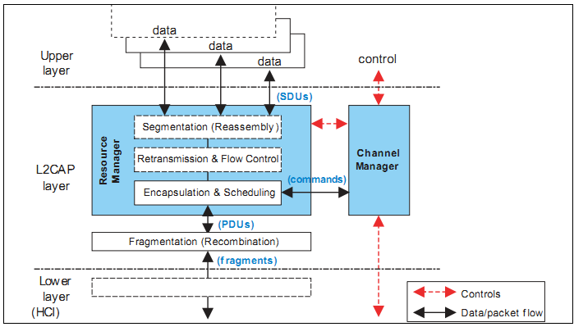

数据格式与传输
本节只讨论Host层ATT，GATT，L2CAP以及GAP的数据组织以及传输细节。

3.1 协议层次关系

3.2 Attribute Protocol
3.2.1基础概念

Attribute Protocol（ATT），属性协议，用来发现与读写一个设备上面的属性，并且允许服务器向客户端发送通知(Notification)与Indication（这个中文不知道怎么翻译）。这里的“发现”跟SDP（Service Discovery Protocol）完全没有半毛钱关系，SDP是负责设备的发现的，而这个则负责发现设备上面的属性（如果有的话）。

在ATT里面一共有两种角色，分别是服务器与客户端。一个ATT服务器可以向外界暴露其属性，这样客户端就可以使用PDU（3.2.2节讲述）访问到这些属性。

属性协议里面的“属性”的格式如下：
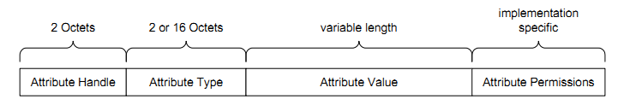

一个属性的定义被分为四部分，各部分定义如下：
①Attribute Handle
一个2字节的索引，用来唯一地表示这个attribute，可以看做是这个attribute的key。

②Attribute Type
是一个16位或128位的UUID(必须同时支持两种长度)，用来描述value的类型，这个UUID必须基于蓝牙基础UUID来定义：
0000NNNN-0000-1000-8000-00805F9B34FB
上面的NNNN就是可以自定义的。

③Attribute value ：value是一个位数组（octet array），一个不定长的值，可以为任意类型的数据，且长度可以超过ATT_MTU,这样的话在一个PDU(Protocol Data Unit，3.2.2节)内就不能传完这个值，这时候可以使用多个PDU来进行传输，这个传输过程对ATT协议来说是透明的。在BLE下面，由于采用的是LE-U连接，其最小ATT_MTU为 28字节，在这种情况下value的大小就是value = 28 - (2 + 16 + sizeof(attr permissions)); 这个MTU可以在连接的时候使用命令Exchange MTU修改一 次。具体能改到多大取决于服务器客户端双方都能支持的大小。
Attribute Permissions ： 权限位，包括访问权限，认证权限，授权权限。这个是可选的，是否使用取决于上层协议。其实上层协议基本就是指GATT。

3.2.2 Protocol Data Unit

有了数据，就必须提供对数据的操作方法。所以，ATT同时描述了操作属性的方法。这些方法被称为PDU(Protocol Data Unit)，一共有六大类PDU。
·Request ： 请求，由client发往server
·Responses ：回复，由server发往client，回复request的请求（包括发送错 误时的回复）
·Commands ： 命令，由server发往client
·Notifications ： 通知，由server发往client，无需确认
·Indications ： 由server发往client，需要client的确认
·Confirmations ：由client发往server，回复一个Indications

总结：只有Request是从client发到server的！

这些方法的包格式如下：
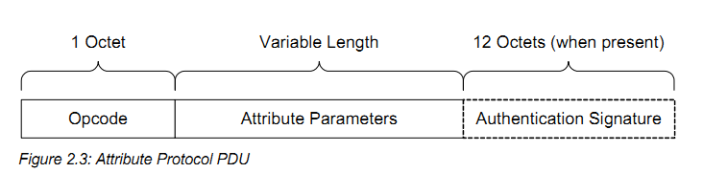
更详细的格式是：
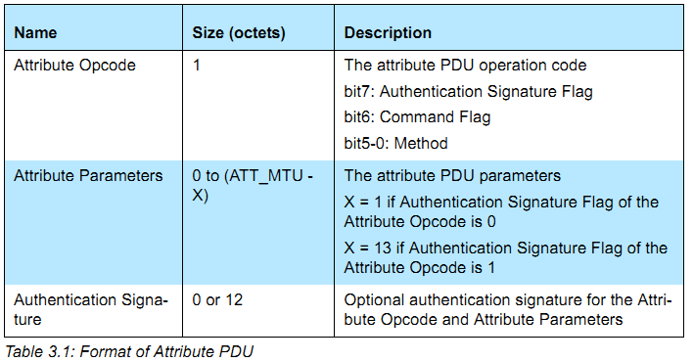

上图已经很清晰地说明了各字段的作用，不再敖述。
需要说明一下最后那个Authentication Signature字段，如果opcode的bit7被设为1，则其长度为12，反之为0。也就是说如果opcode bit7为1，则attribute parameters的长度就是 ATT_MTU - 13。并且，只有写请求（Write Request）才有可能使用到这个字段。
如果bit6为1，则说明这是个命令PDU。

3.2.3 Transation（事务）
在ATT中，有两种事务。分别是request - response跟indication - confirmation。

事务的开始：
Client端：发出request，收到indication
Server端：发出 indication，收到request

事务的结束：
Client端：收到response或发出Confirmation
Server端：收到confirmation或发出response

当客户端发出一个request的时候，就被认为是一个事务的开始。直到收到服务端发来的response之前，客户端不可以再向同一个服务器发起request请求。当收到response的时候，事务结束。
indication - confirmation同理，不过是服务端发给客户端。
但是Notifications 跟Commands不是一个事务，可以无限制地发送，必须由上层协议来实现流控制。
另外，两种事务是独立的，互不干扰，也就是说是可以同时存在的。考虑如下场景：
Client C 向 Server S 发出一个request，S收到C的request之后，并没有马上发送response，而是选择发送一个indication，这时候S上存在两种事务，分别是request - response跟indication - confirmation事务。C 收到 S的indication之后，也同时在进行两种事务。但这时C是不能再发request给S的。这时候C回复一个confirmation给S，S收到后结束indication - confirmation事务。假如C没有回复confirmation，则S不能再发送indication给C。
一个事务在开始30s后如果没有被响应，则认为已经失去连接，这时候必须重新连接才能向同一目标发送数据。

3.2.4 ATT PDUs

在3.2.2小节描述了PDU的概念与数据包的大体组织形式，这一节描述我们关心的每一种类型的PDU的细节。建议在配合3.3节GATT阅读，GATT的操作都是基于ATT PDUs来定义的。
包括以下PDU:
Request ： MTU Exchange Request , Read By Type Request , Read Request , Read Multiple Request，Write Request，Write Command，Prepare Write Request，Execute Write Request
以及对应的回复包。

Notification : Handle Value Notification。这种包可以一直发，没有事务的限制。

其余PDU请参考蓝牙4.0核心规范 Vol3. Part F. 3.4节 Attribute Protocol PDUs

MTU Exchange Request
从Client发往Server，告诉Server Client的MTU大小，同时请求Server返回其MTU的大小。
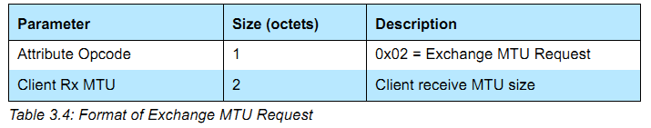

MTU Exchange Response
回复MTU Exchange Request
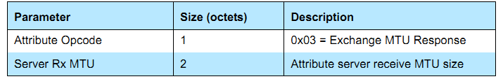
在这个回复发出之后，server就会应用RxMTU参数的值作为自己MTU的大小。
Client在收到回复之后，也会使用RxMTU参数作为自己MTU的大小。
之后的通信，都使用这个MTU的大小。
如果这个MTU不正确（过小），则server或client就会使用默认的MTU大小。对于BLE来说，ATT_MTU默认大小是28字节。

Read By Type Request
用来请求某一个类型指定范围的Attribute的值，范围由Starting Handle与Ending Handle来指定。这里的Handler指的就是Attribute格式里面的那个handle
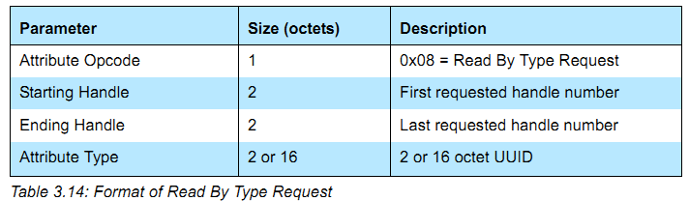

Read By Type Response
回复Read By Type Request。
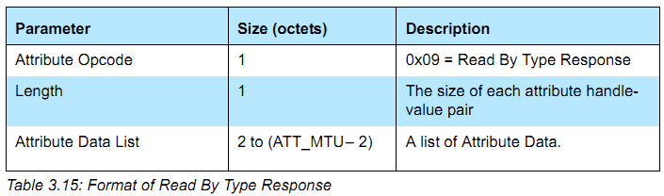
注意Attribute Data List的参数，

3.3 Generic Attribute Profile
3.3.1 基础概念
GATT是基于ATT的，面向应用的，两个蓝牙设备间交换数据的方法。也就是说，ATT的限制，GATT也一样有。
在GATT里面，一共有两种角色，分别是：

GATT Server：就是提供数据访问的设备
GATT Client：去访问server上的数据的，就是叫client

这两个角色不是互斥的，可以同时存在于同一个蓝牙设备上，也就是说一个设备可以同时是Server和Client。
这里要说明一些蓝牙不同层次规范对不同角色的定义，以防止混乱。
主要是LL（Link Layer），GAP（Generic Access Profile），GATT这三层定义的角色。（LL属于Controller，GAP跟GATT都属于Host）
LL定义了salve/master，即主机模式，以及从机模式，是物理链路层上的定义，只要是蓝牙设备都要支持的。具体请参考蓝牙核心协议Vol 2. Part B. 2.2.1 Master-slave Definition.
GAP定义了central/peripheral，即中心设备，外围设备。这一层的角色蓝牙规范没有做强制（参见2.2最小系统所提示的内容，即Vol 3. Part C 9-12节），也就是说一个设备有可能只实现了其中一个角色。
GATT定义了Server，Client，是应用层面的定义。GATT层面的Server跟Client与底层定义的角色无任何关系，两者完全是独立的。
Android在GAP层不支持peripheral设备，所以任何基于GAP peripheral模式的上层功能都不能用。
GATT的总体结构如下：
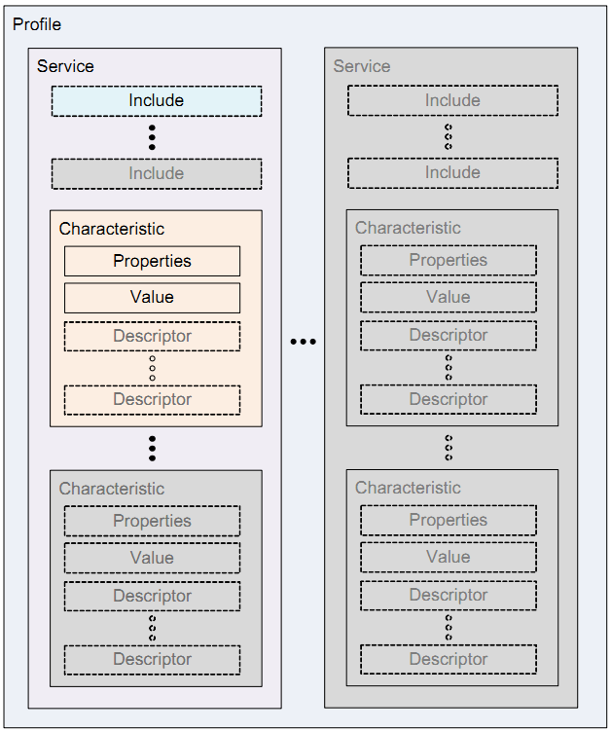

GATT里面可以包含多个Service，这些Service是由用户定义的，Service是一种数据与功能的集合。Service里面包含一个或多个Include，用于包含其他Service。以及一个或多个Characteristic，Characteristic里面包含一个Properties以及一个Value，以及零个或多个Descriptor。Descriptor是用来描述Characteristic Value的。
所有上面这些元素，包括Service的定义，Include定义，Characteristic的定义以及其子元素的定义，全部使用ATT协议来表现，即这些东西都是一条一条的ATT属性，还记得上文提到过ATT属性由四部分组成吗？就像Java里面“一切皆对象”一样，在GATT里面的所有东西都是由ATT属性组成起来的。
由于GATT里面一切皆属性，而ATT属性是由Handle来唯一标识的，所以GATT里面一共只能有0xFFFF - 2条声明（0x0000以及0xFFFF保留）。
下面看看GATT的各种数据的定义。

Service声明的格式：
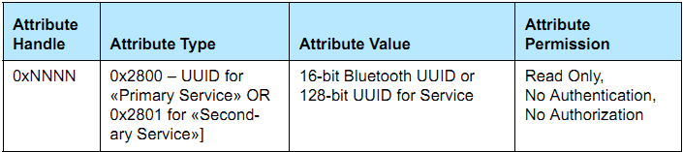
一个Service的定义包含一个Service的声明，零个或N个Include以及Characteristic，数量无上限，直到到达Attribute Handle的上限，即0xFFFE。
一个Service声明标志着一个Service的开始，结束于遇到另外一个Service的定义。Service UUID的位数，蓝牙规范没有强制使用128位的UUID，具体实现要同时支持两种长度的UUID。其余使用到UUID的情况也是一样。

Include的格式：
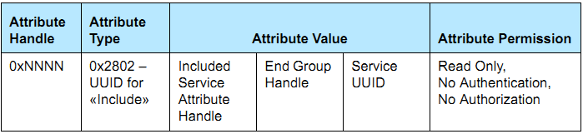
用于包含其他Service。Service有主要服务（primary service）和次要服务（secondary service）之分。主要服务可以使用Primary Service Discovery操作（下文述）被发现，而次要服务就不能被发现，次要服务的作用就是被主要服务包含。包含之后Include就相当于一个完整的服务定义，就是相当于头文件的展开那样。
主要服务也可以被Include。

Characteristic的格式：
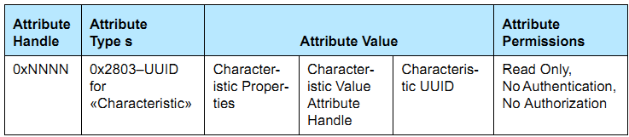
一个Characteristic的定义至少包含一个Characteristic的声明（即上面这个格式），一个Characteristic Value的声明（即下面图_____说的Characteristic Value的格式），以及零个或多个Descriptor的声明。结束于下一个Characteristic的定义。
第四个Attribute Permissions，说明了Characteristic的声明本身是不可改变的，即这一条ATT属性是不可改变的，不是说其值Characteristic Value不可以改变。

注意其 Attribute Value的定义，被分成了三个部分。
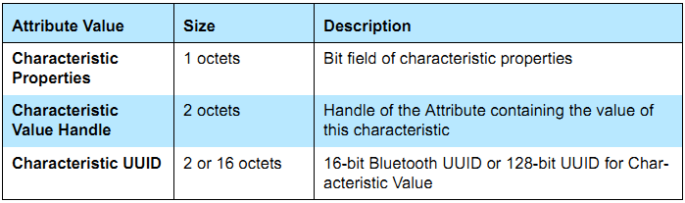
Properties是Characteristic的属性，主要是说明这个Characteristic的权限，比如读，写，是否在改变的时候自动发Indication给Client之类的，还包括一些扩展属性。要注意的是，这些权限会忽略ATT中Attribute Permissions的限制。 Characteristic Value Handle，即实际Value的Handle，根据这个Handle就可以找到实际的Value，实际的Value也是一条ATT属性。
UUID就是这个Characteristic 的UUID了。
我们来看一下Value的格式：
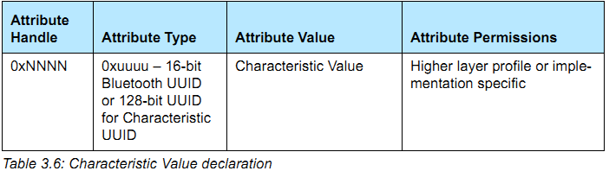
就跟普通的ATT属性一样了，基本都由自己定义了。我们传输的数据就放在Attribute Value 里面了。
还有Descriptor的定义。Descriptor的定义是可选的，可以没有。GATT预定义了一套共6个标准的descriptors，用来描述Value以及描述如何操作Value。当然我们也可以添加自己的descriptor。
这几种标准的Descriptor略为繁琐，跟数据传输带宽关系不大，有兴趣的请参考Vol 3. Part G. 3.3.3 Characteristic Descriptor Declarations.
只举例其中一个，Characteristic Extended Properties（注意这是个Descriptor）。
定义如下：
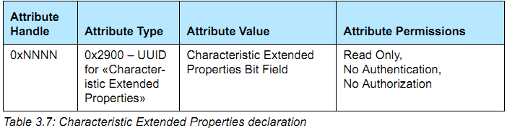
上文在说Characteristic的Attribute Value的时候有个Attribute Properties:
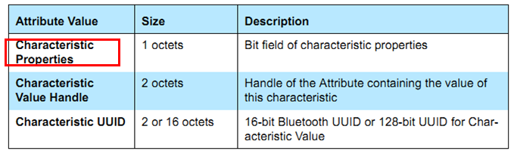
我们来看下这个Characteristic Properties的格式：
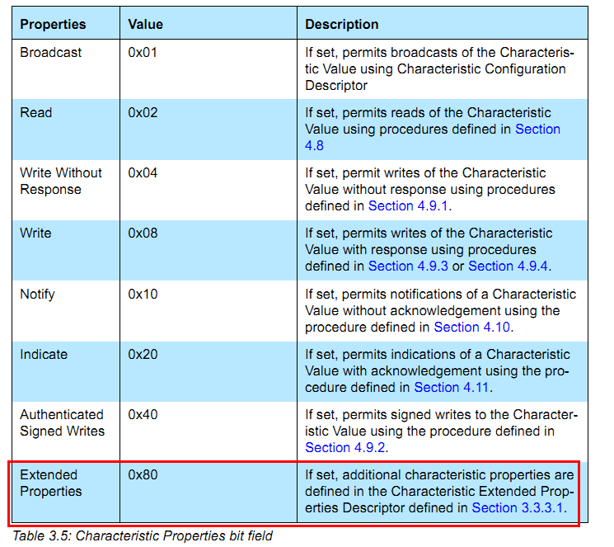
注意红框的内容，也就是说如果Characteristic 的定义里面Attribute Value中的Characteristic Properties的第7位（程序猿都是从0开数）为1，就必须提供Characteristic Extended Properties这个Descriptor。
我们来看下Characteristic Extended Properties这个东西Attribute Value的定义：
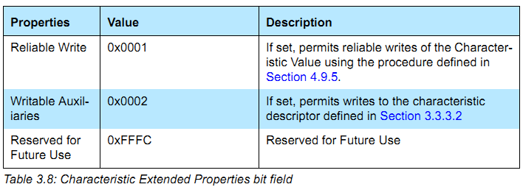
定义了对Value一些写操作的额外操作，比如Reliable Write，这个操作会分成两个部分，第一部分Client先把value传到Server，然后Server校验其有效性，然后发送response通知Client校验的结果。第二部分就是写入，就是正常的写入（正常写入也分好多种情况，请参考下一节的内容）。
其余Descriptor请参考上面提到的蓝牙核心规范的相关内容。

3.3.2 操作GATT数据的方法
GATT一共定义11大类的操作：

1. Server Configuration
2. Primary Service Discovery
3. Relationship Discovery
4. Characteristic Discovery
5. Characteristic Descriptor Discovery
6. Reading a Characteristic Value
7. Writing a Characteristic Value
8. Notification of a Characteristic Value
9. Indication of a Characteristic Value
10.Reading a Characteristic Descriptor
11.Writing a Characteristic Descriptor

这些操作不一定所有都要支持，视情况而定。具体什么情况下需要什么操作，请参考蓝牙核心规范Vol 3. Part G. 4.2 FEATURE SUPPORT AND PROCEDURE MAPPING.(O代表可选，M代表必须)。
我们主要关心6，7，8三类与数据收发有关的操作。

3.3.2.1 Characteristic Value Read
读操作分成4种情况:

Read Characteristic Value
就是一般情况下的读操作，根据 Characteristic Value Handle（由Discovery操作获得）去Server上面取数据，使用的是ATT协议里面Read Request 这个操作。取回来的 Value的大小必须小于ATT_MTU – 1（BLE下ATT_MTU=23字节），这样才能在一次传输的时候把值传完。
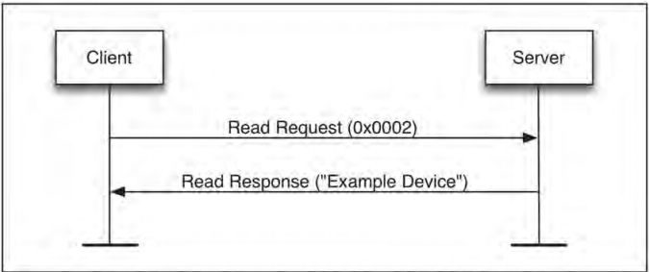

Read Using Characteristic UUID
在仅知道UUID的情况下使用。使用的是ATT协议里面 Read By Type Request 这个操作。根据对ATT节的了解，这个操作会返回一堆的handle-value对，也就是Characteristic Value中的Handle跟value ，如下图所示。
查找0x0001到0xFFFF的Handle，UUID为UUID12，返回了4个handle-value对（图中缺了两个没画出来）。
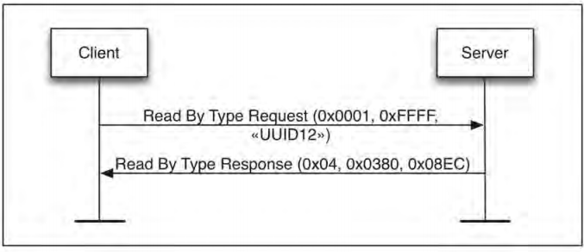
如果找到的数据太多以至于一次response回复不足以返回全部数据，那就分多次request。具体情况请参考Read By Type Request这个操作的描述。

Read Long Characteristic Values
这个也很明显了，是用来读那些超长的Characteristic Values。使用的是 Read Blob Request这个操作，如下图所示。所能读的最大长度取决于ATT属性中Values的最大长度，采用的是多次请求的方法。根据Vol 3. Part F. 3.2.9的内容，attribute value的最大长度是512个字节。
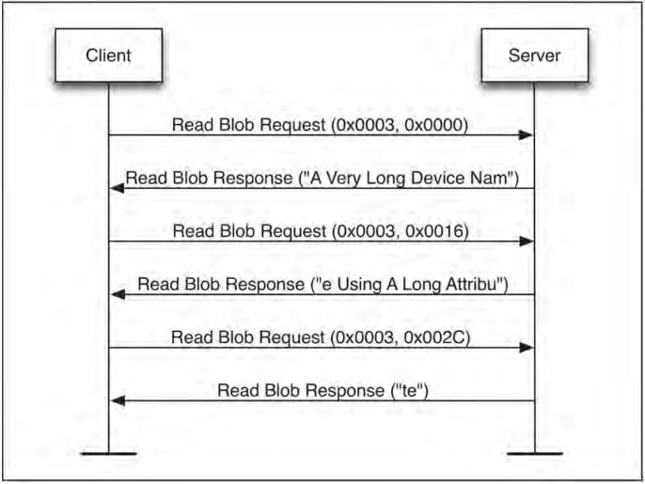

Read Multiple Characteristic Values
用来在知道多个handle的前提下批量读取value，使用的是Read Multiple Requests。
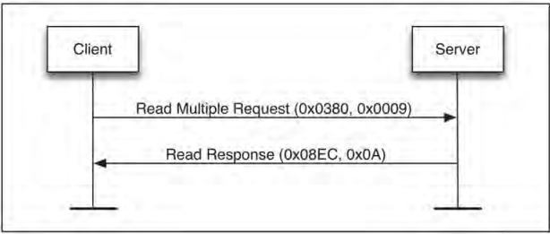

3.3.2.2 Characteristic Value Write
Write分5种情况：

Write Without Response
顾名思义，就是写请求发出后就不管了，服务器也不会发回response。使用的是ATT协议Attribute Protocol Write Command 这个操作。
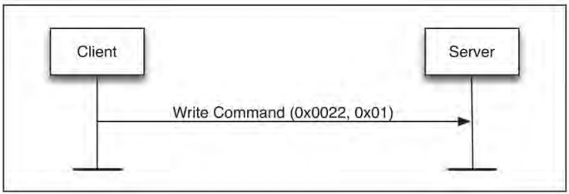

Signed Write Without Response
跟上一个不同的就是多了一个认证字段。这个我们不需要用到，忽略。(Vol 3. Part G. 4.9.2 Signed Write Without Response. 蓝牙核心规范这里有个错误，Write Command应为Signed Write Command)
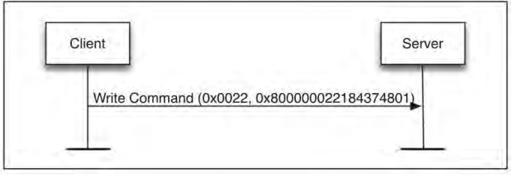

Write Characteristic Value
一般情况下的写操作，除去各种辅助信息，在一次操作里面最多能写入ATT_MTU – 3字节的数据。
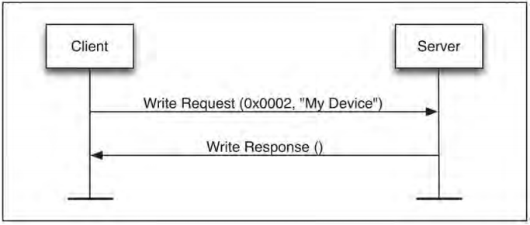

Write Long Characteristic Values
写入超长的数据，最大长度不能超过512字节，跟读一样。这个操作不是一步完成的，跟读一样是分开几步完成的，但是过程对我们来说是透明的，由GATT来完成。使用的是ATT协议Prepare Write Request 以及 Execute Write Request 操作。
通过调用N次Prepare Write Request上传数据，上传完毕，调用Execute Write Request执行实际的写操作。
过程如下：
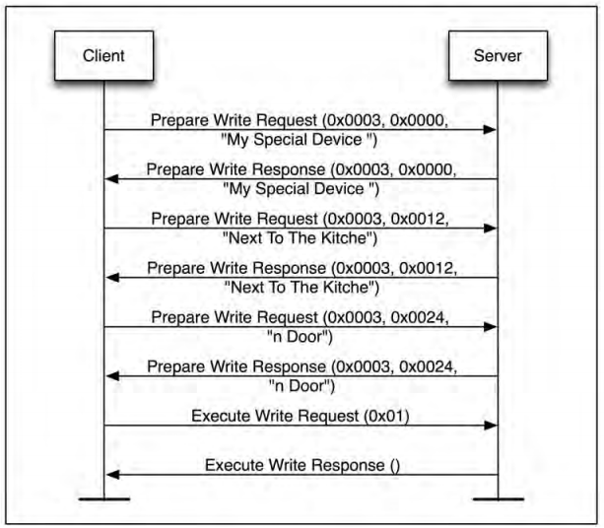

Reliable Writes
这个操作上文已提到过，不再细述，请参考上文相关内容或蓝牙核心规范Vol 3. Part G. 4.9.5。这里只贴出调用图：
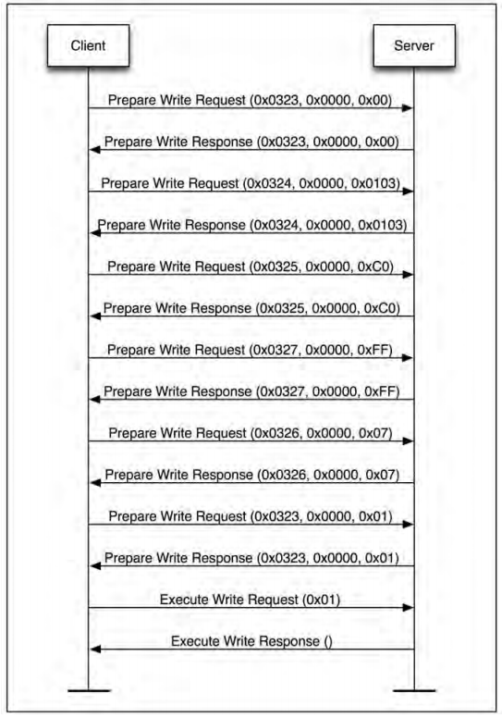

3.3.2.3 Characteristic Value Notification
当Server端的Characteristic有变化的时候通知客户端，使用的是 Handle Value Notification这个操作，灰常简单。这个东西不需要Client的回复，也木有流控制。Server可以一直发。
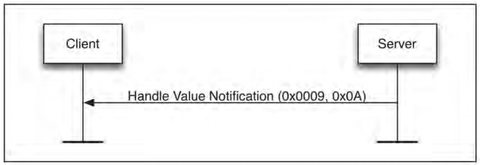
看看Handle Value Notification这个操作。
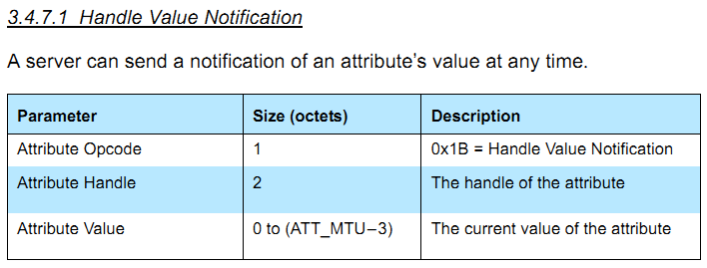
单个包可承载的数据是ATT_MTU-3，在LE下最小MTU是23字节，就是一次最大数据量23-3=20字节。
如果发送的value长度大于这个长度，则只会发送该value前面ATT_MTU个字节的内容，后面的字节可通过 Read Blob Request请求来继续获取。

3.4 L2CAP（未完成）
Logical Link Control and Adaptation Protocol，逻辑链路控制与适配协议。
L2CAP通过协议多路复用，分段重组和组概念，向高层提供面向连接的和无连接的数据服务。L2CAP允许高层服务发送最高64Kb的数据分组。
底层的蓝牙Baseband提供了两种物理链路，分别是SCO链路跟ACL（同步有连接）链路。SCO链路使用固定的时隙传输，优先级高，稳定性好，用于语音数据的传输。
ACL（异步无连接）链路基于数据包传输，不使用固定的时隙传输，特点是数据吞吐量高，用于传输一般的数据。
这里的有连接与无连接是物理连接层面上的，与L2CAP层的连接概念无关。
L2CAP仅使用ACL链路。并且基于ACL链路向上层提供有链接与无连接的服务。
L2CAP的内容包含封包的拆封以及重组，流控制，重传等。

3.5 GAP（未完成）
负责蓝牙设备的搜索，发现，配对，绑定，连接，以及与之相关的安全方面的问题。

四． BLE理论速度估算

4.1 影响因数
占位符

4.1.1 距离与干扰（无视）
占位符
4.1.2 CPU处理速度（无视）
占位符

4.1.3 GAP连接参数（GAP负责两个蓝牙设备的连接）
①跳频
在两台设备间的BLE连接，采用的是一种叫frequency-hopping的机制，经由载波快速在不同频率中切换，并在接收与发射端使用一种伪随机(Pseudo Random)的过程。其过程请参考wiki描述http://en.wikipedia.org/wiki/Frequency-hopping_spread_spectrum，蓝牙采用的是类似的技术，其目的之一是为了减少2.4G这个频段由于其公用属性而带来的干扰。
即使没有应用数据的传输，蓝牙仍然会在底层维持两个已连接设备间的通信（位于Link Layer）。蓝牙设备在某一时段某一频率中交换数据的行为被称为“connection event”，即connection event是用于传输数据的时隙，BLE只能在这个时隙内传输数据。而两个“connection event”间隔的时间则被称为“connection interval”，以1.25ms为单位，范围为 7.5ms到4s。
长connection interval的好处是省电，因为这段时间设备都在sleep，而且在这其间如果设备有数据要发送，则必须等待到下一个connection event的到来。短connection interval的作用就是数据吞吐率高，缺点是费电，因为一直在传数据。
有关Connection Event的描述请参考Vol 6. Part B 4.5.1 Connection Event.

贴出一段CC2540文档对Connection Interval描述的原文：
• Connection Interval – In a BLE connection between two devices, a frequency-hopping
scheme is used, in that the two devices each send and receive data from one another on a
specific channel, then “meet” at a new channel (the link layer of the BLE stack handles the
channel switching) at a specific amount of time later. This “meeting” where the two devices
send and receive data is known as a “connection event”. Even if there is no application data
to be sent or received, the two devices will still exchange link layer data to maintain the
connection. The connection interval is the amount of time between two connection events, in
units of 1.25ms. The connection interval can range from a minimum value of 6 (7.5ms) to a
maximum of 3200 (4.0s).
Different applications may require different connection intervals. The advantage of having a
very long connection interval is that significant power is saved, since the device can sleep
most of the time between connection events. The disadvantage is that if a device has data
that it needs to send, it must wait until the next connection event.
The advantage of having a very short connection interval is that there is more opportunity for
data to be sent or received, as the two devices will connect more frequently. The
disadvantage is that more power will be consumed, since the device is frequently waking up
for connection events.

②Slave Latency
允许从设备忽略一定数量的数据包，从而节省电量。

③超时时间

2. 各层封包的大小与速率估算
本节只计算Controller层面的速率，Host层面的太低没有参考价值不予计算。

Host：
GATT使用ATT的封包格式。
ATT --- 一次传输的最小MTU为Attribute value 为23字节（BLE下面），这个值可以调整为更高的值，视乎通信双方的协商，使用ATT的Exchange MTU请求。
ATT使用L2CAP作为承载。
L2CAP能一次传输的最大数据包为64Kb.

Controller：
根据Vol 6. Part B. 2.1 PACKET FORMAT知蓝牙物理层PHY（Physical的缩写）的包格式如下：
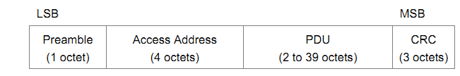
据Vol 6. Part B. 2.4 DATA CHANNEL PDU知数据包的格式如下：
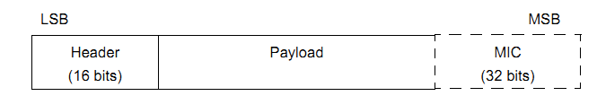
Data Channel PDU是包含在第一个图即物理层PHY 的PDU里面的，这点请注意区分。上图Header部分的定义如下：
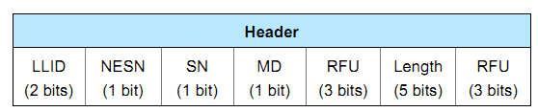
Length描述了Payload跟MIC一起的长度，也就是说Payload最长仅为28字节，但规范里面说了：
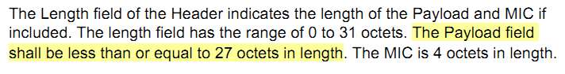
好吧，27就27吧。有效Payload最大27字节。

又根据Vol 6. Part B. 4.5.1 Connection Events 里面的内容：
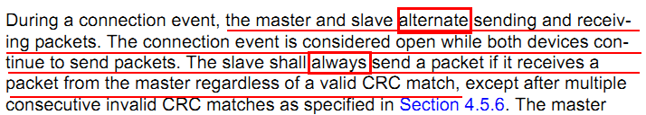
也就是说，master跟slave是交替地使用connection event来发送数据的。而且slave在收到数据的时候肯定会回复一个包（空白，长度为PHY的最小长度，即10字节）。

为了传输Data Channel PDU的最大有效载荷27bytes，Data Channel PDU的大小为2+31=33字节，于是单次需要发送的数据量为：
1（Preamble） + 4（Access Address）+33+4（CRC）= 42字节

于是根据蓝牙PHY射频速率1Mbps作计算如下：

42*8 / (1024²）* 1000 * 1000 = 320微妙

也就是说发送27B的有效数据需要320微妙。
又master发数据给slave之后slave需要回复，slave发送回复需要的时间为：
10*8 / (1024²）* 1000 * 1000 = 80微妙

根据Vol 6. Part B. 4.1 INTER FRAME SPACE规定，两个包之间的间隔至少要150微妙，
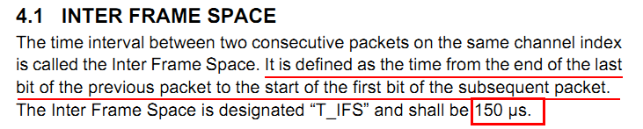
所以发送一个包这个业务过程所需要的全部时间为：
320（master）+150（frame space）+80（slave response）+150（frame space） = 700微妙！！！

也就是说传输27B的有效载荷需要至少700微妙的时间，如果这个传输过程是连续的话，那么这时候的传输速率应该是：
(1000 * 1000) / 700 * 27 = 38571B，约等于38K。

不过相当遗憾的是，如果真是有38K的话就好了！因为上文提到BLE里面还有一个概念叫Connection Interval，限速的手段真是名目繁多啊！！！
由于这个东西的存在，BLE是不可能做到连续传输的，也就是说实际速率要比38K低不少。实际上还有一个因素就是一个Connection Event的时间里能传输多少个PHY包，这个跟CPU处理速度有关，咱们的CC2540用的是最低端的8051单片机，性能低的惊人，估计很难达到一个Connection Event发送3个PHY包的性能。
我们以最低间隔7.5ms，一个Connection Event传输2个PHY包，即刚好完成一个传输过程。这时传输一个包需要的时间就是7500 + 700 = 8200微妙，换算成KB就是3.2KB，如果能达到3个PHY包，速度会再高一点，但应该在5KB左右。
难以想象最高间隔4s的时候到底是啥速度。
然后不得不提的一点是：
这还是Controller层面的传输速率！！！如果再加上一些上层协议的封装，其有效速率将低的惊人。

结论：
蓝牙4.0 BLE的传输速度极低，不适合我们的应用场景

